Ортопантомограмма Кировский район
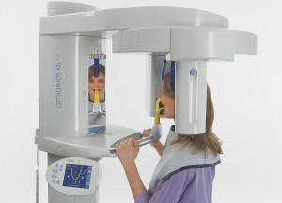Диагностировать воспалительные процессы и другие нарушения, скрытые в костной ткани челюсти, увидеть расположение корней зубов помогает рентгеновский снимок.
Сделать ортопантомограмму можно в Детской стоматологической поликлинике №4. Отделение на улице Зайцева располагает кабинетом рентгенодиагностики. Кабинет оборудован цифровым ортопантомографом ORTHOPHOS XG 3 (производства компании Sirona, Германия), радиовизиографом Sigma M (производства компании Instrumentarium Dental, Финляндия).
Кабинет работает по понедельникам и четвергам с 9.00 до 20.00, технологический перерыв с 14.00 до 15.00. Для справок звоните по телефону: 417-22-88.
В стоматологии ортопантомограмма это панорамный снимок зубов верхней и нижней челюсти. Такой снимок совершенно необходим при ортодонтическом лечении. Снимок показывает расположение корней зубов, их смещение. При планировании хирургической операции, например, сложного удаления зуба рентгеновский снимок также нужен.
Четкий снимок ортопантомограмма зубов помогает при планировании имплантации для протезирования зубов — показывает имеющийся объем костной ткани.
Как нас найти

